 | T.C.  EGE ÜNİVERSİTESİ REKTÖRLÜĞÜ  Sosyal Bilimler Enstitüsü
  Doküman No. | KRL/SSE/01
  Yayın Tarihi | 02.01.2024
  Revizyon Tarihi | 24.02.2026
  Revizyon No | -
PUKÖ DÖNGÜSÜ | SORUMLU | İŞ AKIŞI | FAALİYET/  AÇIKLAMA | DOKÜMAN/  KAYIT
Planlama  Uygulama  Kontrol Etme  Uygulama | İlgili Personel  İlgili Personel  Enstitü Sekreteri/  Enstitü Müdürü  Sorumlu Personel | 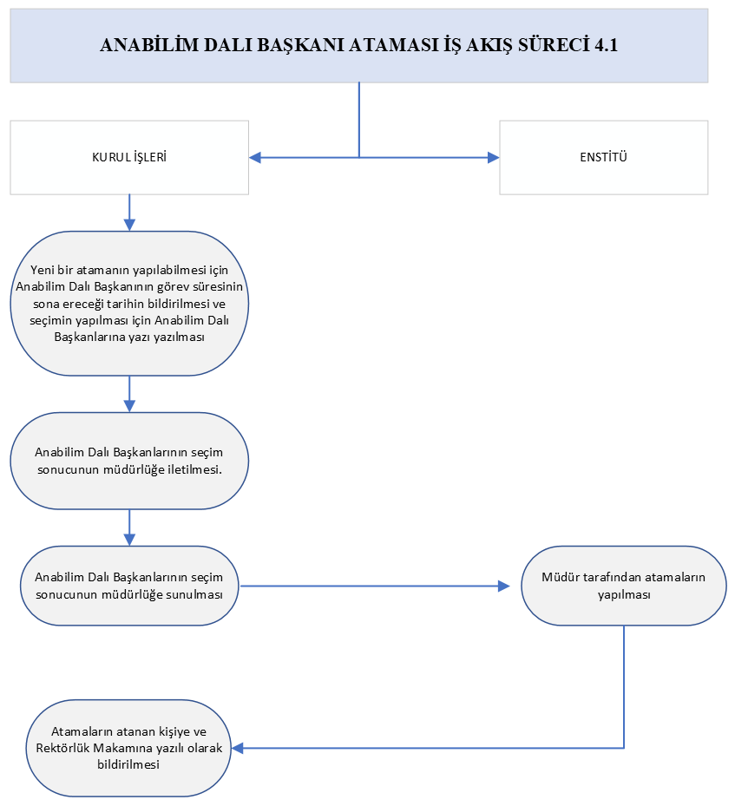 | -Görev süresi dolan Anabilim Dalı Başkanına görev süresinin dolduğu tarihin yazı ile bildirilmesi.  -Yeni Anabilim Dalı Başkanı seçiminin yapılması için Anabilim Dalı Başkanlarına yazı yazılması.  -Yapılan Seçim sonucu Müdür tarafından atama yapılması.  -Atamaların Atanan Kişiye ve Rektörlüğe yazı ile bildirilmesi. | EBYS  EBYS  Tutanak  EBYS

MEVZUAT
Üniversitelerde Akademik Teşkilat Yönetmeliği ile 04.11.1981 tarihli ve 2547 sayılı Yükseköğretim Kanununun 14. ve 44. Maddelerine dayanılarak hazırlanan Ege Üniversitesi Lisansüstü Eğitim-Öğretim Yönetmeliği.

HAZIRLAYAN | KONTROL EDEN | ONAYLAYAN
SEREN ŞEN GÖZET | Koray KULEYİN  Enstitü Sekreteri | Prof. Dr. Mustafa MUTLUER  Enstitü Müdürü

